'꿈' 발표 통해 미래 준비합니다
[샌프란시스코 중앙일보]
재미한국학교 북가주협 '나의 꿈 말하기대회'
으뜸상에 한경휘군

기사입력: 10.22.12 22:56

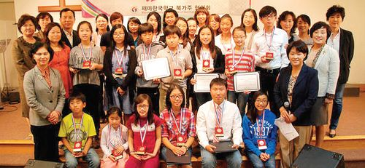
재미한국학교 북가주협의회 주최 ‘나의 꿈 말하기대회’ 수상 학생들과 교사들이 기념 사진을 찍고 있다.
베이지역 차세대 꿈나무들이 자신의 미래상에 대해 발표하고 꿈을 키워나갈 수 있도록 북돋워주는 자리가 열렸다. 재미한국학교 북가주협의회(회장 이정옥)가 20일 캠벨 세계선교침례교회(담임 고상환 목사)에서 ‘나의 꿈 말하기대회’를 개최했다.
북가주협의회 소속 15개 한국학교 학생 16명과 학부모, 신주식 SF한국교육원장, 교사 등 50여명이 참석한 가운데 진행된 대회는 발음 및 발성(20점)·무대 예절(20점)·내용 구성(40점)·청중 반응(10점)·제한시간(10점) 등을 기준으로 심사됐다.
이날 대회에서 실리콘밸리 한국학교 한경휘군이 으뜸상인 SF총영사상을 수상했다.
으뜸상 수상자에게는 내년도 재미한국학교협의회(NAKS) 학술대회 ‘나의 꿈 말하기대회’ 참가 자격도 주어졌다. 심사위원장을 맡은 최미영 전 북가주협의회장은 심사평에서 “학생들의 발표를 들으며, 자신의 꿈에 대해 많이 생각하고 앞날을 준비하고 있는 모습을 발견할 수 있어 매우 기쁘고 자랑스러웠다”고 전했다.
다음은 수상자 명단 ▶으뜸상(SF총영사상): 한경휘(실리콘밸리한국학교) ▶금상(한국교육원장상): 이혜준(실리콘밸리한국학교) ▶은상: 양희선(다솜한국학교), 신은수(무궁화한국학교) ▶동상: 신호영(은혜한국학교), 최혜림(뉴비전한국학교), 박상아(뉴라이프한국학교), 나유진(산호세천주교한국학교) ▶장려상: 권나현, 강가연, 신성욱, 이지훈, 이해원, 김성아, 송하은, 김대인.

